«T4_NAME_1»

«gross_sal» «inc_tax»

«t4_cpp» «max_ei»

«sn1» «sn2» «sn3»

# «max_cpp»

«L_NM_1»

«t4_address_1_1»

«t4_address_2_1»

«F_NM_1»

# «t4_ei»

«T4_NAME_2»

«gs_sal_1» «inc_tx_1»

«t4_cp_1» «max_ei1»

«sn4» «s5» «s6»

# «max_cpp1»

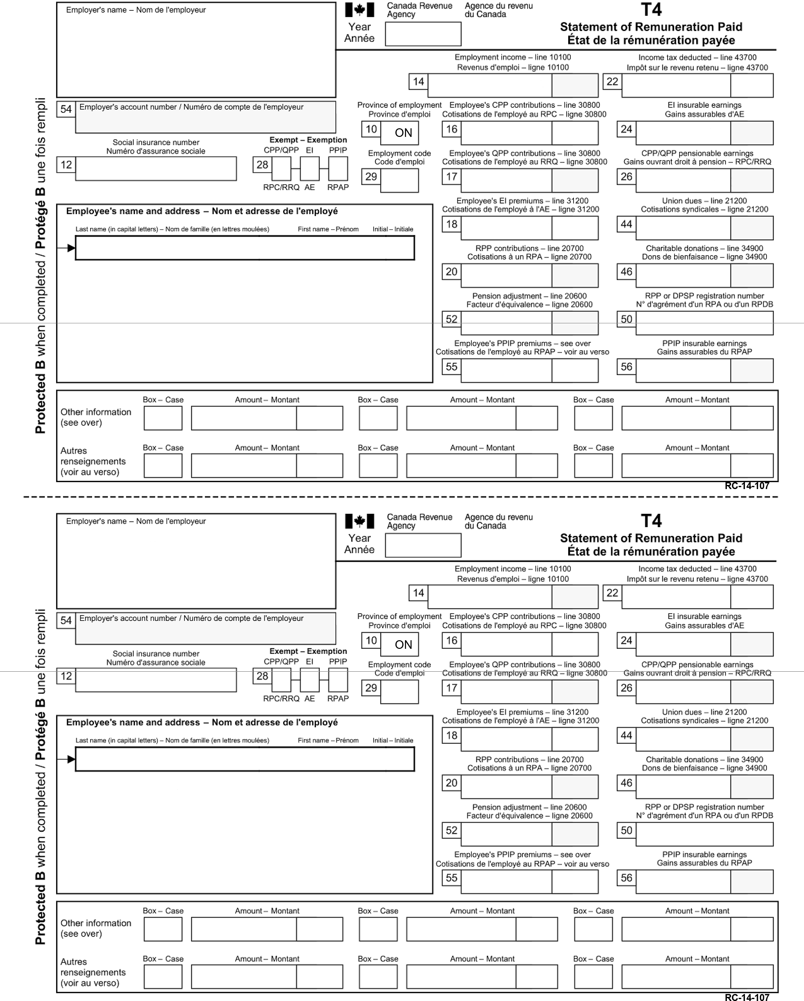

T4 («y2»)

T4 («yn»)

«L_NM_2»

«t4_address_1_2»

«t4_address_2_2»

«F_NM_2»

# «t4_ei_1»

**Report these amounts on your tax return.**

1. **Employment income** – Enter on line 10100.
2. **Employee's CPP contributions** – See line 30800 in your tax guide.
3. **Employee's QPP contributions** – See line 30800 in your tax guide.
4. **Employee's EI premiums** – See line 31200 in your tax guide.
5. **RPP contributions** – Includes past service contributions.

See line 20700 in your tax guide.

1. **Income tax deducted** – Enter on line 43700.
2. **Security options deduction 110(1)(d)** – Enter on line 24900.
3. **Security options deduction 110(1)(d.1)** – Enter on line 24900.
4. **Employment commissions** – Enter on line 10120.

**This amount is already included in box 14.**

1. **Canadian Armed Forces personnel and police deduction** – Enter on line 24400. This amount is already included in box 14.
2. **Union dues** – Enter on line 21200.
3. **Charitable donations.**
4. **Pension adjustment** – Enter on line 20600.
5. **Provincial parental insurance plan (PPIP)** – Residents of Quebec, see line 31205 in your tax guide. Residents of provinces or territories other than Quebec, see line 31200 in your tax guide.
6. **Eligible retiring allowances** – See line 13000 in your tax guide.
7. **Non-eligible retiring allowances** – See line 13000 in your tax guide.
8. **Past service contributions for 1989 or earlier years while a contributor**
9. **Past service contributions for 1989 or earlier years while not a**

**contributor** – See line 20700 in your tax guide.

1. **Workers' compensation benefits repaid to the employer** – Enter on line 22900.
2. **Fishers – Gross income**

See Form T2121.

**Do not** enter on line 10100.

1. **Fishers – Net partnership amount**
2. **Fishers – Shareperson amount**
3. **Placement or employment agency**

**Gross income**

See From T2125.

**Do not** enter on line 10100.

**workers**

1. **Taxi drivers and drivers of other**

**passenger-carrying vehicles**

1. **Barbers or hairdressers**
2. **Employee-paid premiums for private health services plans** – See line

33099 in your tax guide.

1. **87 Emergency services volunteer exempt amount** – See "Emergency

services volunteers" at line 10100, and the information at lines 31220 and 31240 in your tax guide.

**Do not report these amounts on your tax return. For Canada Revenue Agency use only.**

(Amounts in boxes 30, 32, 34, 36, 38, 40, and 86 are already included in box 14.)

1. **Board and lodging**
2. **Special work site**
3. **Travel in a prescribed zone**
4. **Medical travel assistance**
5. **Personal use of employer's automobile or motor vehicle**
6. **Interest-free and low-interest loans**
7. **Security options benefits**
8. **Other taxable allowances and benefits**
9. **Indian (exempt income) – Non-eligible retiring allowances**
10. **Indian (exempt income) – Employment**
11. **Security options election**
12. **Indian (exempt income) – Self employed**

Privacy Act, personal information bank numbers CRA PPU 005 and CRA PPU 047

**Veuillez déclarer ces montants dans votre déclaration de revenus.**

1. **Revenus d'emploi** – Inscrivez à la ligne 10100.
2. **Cotisations de l'employé au RPC** – Lisez les ligne 30800 de votre guide d'impôt.
3. **Cotisations de l'employé au RRQ** – Lisez les ligne 30800 de votre guide d'impôt.
4. **Cotisations de l'employé à l'AE** – Lisez la ligne 31200 de votre guide d'impôt.
5. **Cotisations à un RPA** – Comprend les cotisations pour services passés.

Lisez la ligne 20700 de votre guide d'impôt.

1. **Impôt sur le revenu retenu** – Inscrivez à la ligne 43700.
2. **Déduction pour options d'achat de titres 110(1)d)** – Inscrivez à la ligne 24900.
3. **Déduction pour options d'achat de titres 110(1)d.1)** – Inscrivez à la ligne 24900.
4. **Commissions d'emploi** – Inscrivez à la ligne 10120. Ce montant est déjà compris dans la case 14.
5. **Déduction pour le personnel des Forces armées canadiennes et des forces policières** – Inscrivez à la ligne 24400. Ce montant est déjà compris dans la case 14.
6. **Cotisations syndicales** – Inscrivez à la ligne 21200.
7. **Dons de bienfaisance.**
8. **Facteur d'équivalence** – Inscrivez à la ligne 20600.
9. **Régime provincial d'assurance parentale (RPAP)** – Résidents du Québec, lisez la ligne 31205 de votre guide d'impôt. Résidents des autres provinces ou territoires, lisez la ligne 31200 de votre guide d'impôt.
10. **Allocations de retraite admissibles** – Lisez la ligne 13000 de votre guide d'impôt.
11. **Allocations de retraite non admissibles** – Lisez la ligne 13000 de votre guide d'impôt.
12. **Services passés pour 1989 et les années précédentes pendant que l'employé cotisait**
13. **Services passés pour 1989 et les années précédentes pendant que l'employé ne cotisait pas** – Lisez la ligne 20700 de votre guide d'impôt.
14. **Indemnités pour accidents du travail remboursées à l'employeur** – Inscrivez à la ligne 22900.
15. **Pêcheurs – Revenus bruts**

Consultez le formulaire T2121.

**N'inscrivez pas** ce montant à

la ligne 10100.

1. **Pêcheurs – Montant net d'un associé**

**de la société de personnes**

1. **Pêcheurs – Montant du pêcheur à part**
2. **Travailleurs d'agences ou de bureaux de**

**Revenus bruts**

Consultez le formulaire T2125.

**N'inscrivez pas** ce montant à

la ligne 10100.

**placement**

1. **Chauffeurs de taxi ou d'un autre**

**véhicule de transport de passagers**

1. **Coiffeurs pour hommes ou dames**
2. **Primes versées par l'employé à un régime privé d'assurance-maladie** – Lisez la ligne 33099 de votre guide d'impôt.
3. **Montant exempt d'impôt versé à un volontaire des services d'urgence** – Lisez « Volontaires des services d’urgence » à la ligne 10100, et les renseignements aux lignes 31220 et 31240 de votre guide d'impôt.

**Ne déclarez pas ces montants à votre déclaration d'impôt. À l'usage de l'Agence du revenu du Canada seulement.**

(Les montants des cases 30, 32, 34, 36, 38, 40 et 86 sont déjà inclus à la case 14.)

1. **Pension et logement**
2. **Chantier particulier**
3. **Voyages dans une zone visée par règlement**
4. **Aide accordée pour les voyages pour soins médicaux**
5. **Usage personnel de l'automobile ou du véhicule à moteur de l'employeur**
6. **Prêts sans intérêt ou à faible intérêt**
7. **Avantages liés aux options d'achat de titres**
8. **Autres allocations et avantages imposables**
9. **Indien ayant un revenu exonéré – Allocations de retraite non admissibles**
10. **Indien ayant un revenu exonéré – employ**
11. **Choix liés aux options d'achat de titres**
12. **Indien ayant un revenu exonéré – travail independent**

Privacy Act, personal information bank numbers CRA PPU 005 and CRA PPU 047